2013 June

한국사회책임투자포럼 뉴스레터 115호 2013. 7. 15(월)

**Column | 취봉의 눈(目) – 양춘승 상임이사**

**기후변화 시대의 지속가능 금융**

지난 6월 13-14일 이틀에 걸쳐 홍콩에서 20조 달러를 운용하는 『기후변화에 관한 글로벌투자연맹(Global Investor Coalition on Climate Change, GIC)』이 주최한 제1회 기후변화에 관한 글로벌투자자포럼이 열렸다. 해가 갈수록 심해지는 기후변화가 장기적으로는 인류의 미래가 달린 문제이지만 단기적으로는 당장 투자자에게 막대한 리스크라는 인식에서 세계 유수의 투자자들이 모여 함께 해결책을 찾아보자는……

(http://www.kosif.org/board/bbs/board.php?bo_table=interview&wr_id=268)

**Event 후기**

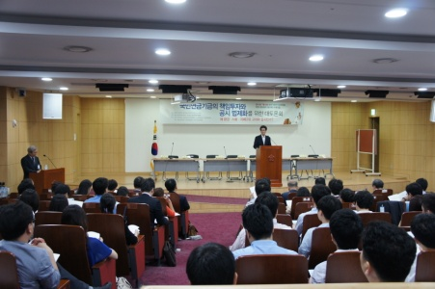

**국민연금기금의 책임투자와 공시 법제화를 위한 대토론회**

국민연금기금의 책임투자와 공시법제화를 위한 대토론회가 7월 2일, 국회의원회관 2층 제2소회의실에서 개최되었습니다. 국회 보건복지부 민주당 간사인 이목희 국회위원의 환영사로 시작된 이번 토론회에서는……

(http://www.kosif.org/board/bbs/board.php?bo_table=seminar&wr_id=18)

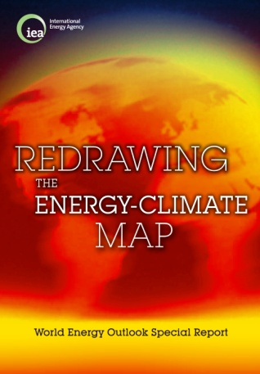**Report**

**Redrawing the Energy-Climate Map**

발행일: 2013. 6 / 발행처: IEA

전세계적으로 기후변화와 관련된 여러 활동들이 이루어지고 있지만 현재, 기준시나리오(BAU)에 따르면 평균기온은 장기적으로 산업혁명 이전에 대비하여 3.6～5.3℃정도 상승할 것으로 전망되어 기온상승을 2℃로 제한하기 위해서는 추가의 노력이 필요하다고……

http://www.kosif.org/board/bbs/board.php?bo_table=interior&wr_id=4334

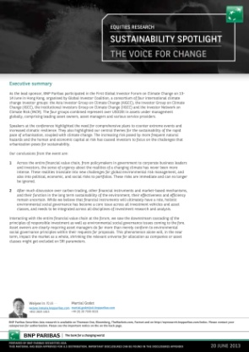

**Global Investor Forum on Climate Change Report**

발행일: 2013. 6 / 발행처: BNP Paribas

본 리포트에서는 지난 포럼에서의 금융 가치사슬 관계자들 간의 토론 결과와 기후변화가 기업과 기술에 미치는 영향과 그에 대한 대응, 금융섹터의 환경위기 극복을 위한 역할을 살펴볼 수 있다.

(http://www.kosif.org/board/bbs/board.php?bo_table=interior&wr_id=435)

**SRI news**

- "국민연금도 사회책임투자 확대"

(http://www.kosif.org/board/bbs/board.php?bo_table=latest&wr_id=1655)

- <마켓레이더> '착한 기업'이 살아남는 시대

(http://www.kosif.org/board/bbs/board.php?bo_table=latest&wr_id=1654)

- ESG thinking now a Business imperative

(http://www.kosif.org/board/bbs/board.php?bo_table=latest&wr_id=1653)

**책소개**

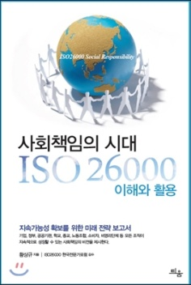

사회책임의 시대 ISO 26000 이해와 활용

저자: 황상규

출판사: 틔움

(http://www.kosif.org/board/bbs/board.php?bo_table=book&wr_id=100)